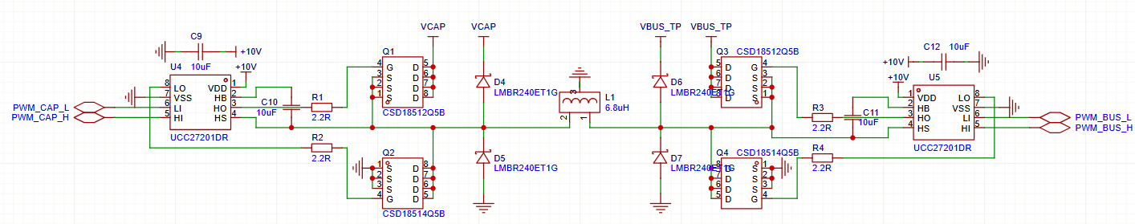
example 1（example.png）
今天的内容主要是器件选型，以及控制细节。
关于栅极驱动选型/原因及搭建过程请参考Tt2。
在实战中，因为我们无法完全让D=1，即全时段开启上管，由于自举电路原因，所以我们只是尽可能大的开启上管。
同时实际上mos的体二极管压降明显/开关慢，会选择采用肖特基二极管在死区时续流。
线圈的选型时要兼顾纹波、响应速度/最大饱和电流，前一限制了线圈最小感值，后二限制线圈最大感值。
以上是实战注意小点，接下来具体分析一次对功率的闭环控制。
在Tt2中我们提及过三种功率级控制电路在FSBB中的等效性，同时实战中根本无法打出D=1的操作，所以以下都会以Buck-Boost全桥电路来分析。
我们先用以下的模拟电路打出一个闭环控制：
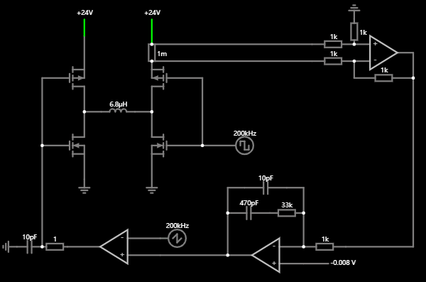
example 2（analog_circuit.png）
通过1mR的采样电路我们获得该点电压，并用比较器放大；
注意看右下角实际上是一个PI控制器：
我们都学过P、I在s域都是线性的，通过调参可以更改增益A。
“-0.008V”是一个ref值，可以认为就是实际我们需求的值，而该比较器通过对误差增益反向调节占空比使得线圈电流发生改变。
回顾功率控制：I_out= (D₁ × V₁ - D₂ × V₂) / (sL)，同时P_out= (D₁ × D₂ × V₁ - D₂² × V₂) / (sL)，我们期望P是线性的，所以将D2置为尽量大大的一个定值（减小功率损失），由此从D1到I_out的控制是线性的。更神奇的是，PI控制器是一个线性的调控器，这就意味着从I_out到D1的控制也是线性的！！！
那么我们就完成了一个线性控制，即通过控制一个占空比以及设定参考值来控制输出功率，完成了我们对功率控制的需求！
最后使用一个三角波（等效于一个计数器）来控制D1.
但是以上只是模拟的部分，如果利用单片机进行电压电流采样，基本可以模拟整个控制。
为什么说基本呢？这就是ADC的代价：一是分离数据采样存在部分失真，二是每周期采样实际上忽略了电流纹波影响，不可避免地有误差存在。
好的以上就是今天地实战分享。到目前为止FSBB就结束了。
透露下更新完单片机后会开始研究无线充电。

